

**蜀海供应链**成立于2011年6月，是集销售、研发、采购、生产、仓储、运输、信息、金融为一体的餐饮供应链服务企业，为广大连锁餐饮企业及零售客户提供整体食材供应链解决方案服务。截至2025年7月底，蜀海已建立起覆盖全国的45个高标三温冷链仓配中心，服务国内1500+连锁餐饮品牌客户。

蜀海供应链以安全透明的供应链体系为餐饮客户提供品质服务，解决餐饮行业难标准化的痛点，致力于成为供应链领域的标杆企业。为顺应业务快速扩展满足物流服务向纵深化、精细化方向发展的需求，现诚邀拥有良好干线配送络资源、具有先进管理水平和强烈服务理念的运输商参与我司2025年河南郑州CDC仓到全国RDC仓物流干线运输项目的招标。

****一、招标项目概况：****

**1.项目名称：蜀海供应链河南郑州CDC仓-RDC仓全国干线运输业务**

**2.项目规模：**年度运输费用在2500万左右；

**3.合同要求：**合同有效期1年，依据合同具体规定为准；

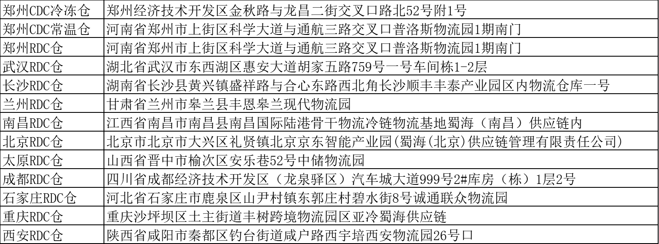**4.运输地址：蜀海供应链河南郑州CDC仓-RDC仓**配送对应线路；

**5.项目内容**

**1)配送服务范围**：蜀海河南郑州CDC仓到武汉、长沙、南昌、兰州、北京、太原、成都、石家庄、重庆、西安RDC仓

**2）业务需求**：配送业务为郑州到武汉、长沙、南昌、兰州、北京、太原、成都、石家庄、重庆、西安干线运输，运力需求车温层为常温/冷冻；车型需求常温7.6米、9.6米、13.5米、15米、17米厢式货车，车型需求冷冻为7.6米、9.6米、13.5米、15米；需确保在约定时间内将甲方货品安全送至甲方指定收货地并交付指定收货人，全程保持我司要求温度的达标；

**3)管理服务：**

a. 客服跟踪服务：乙方根据甲方业务形态、业务量安排足够的客服人员进行货品在途跟踪，监控甲方货品出库后状态，并解决配送中出现的异常问题；

b. 现场需要安排常驻调度人员，协调管理现场车辆、人员，以及公司的产品周转需要；

c．车辆装货前车辆要进行清洗、消毒并拍照向公司负责人报备；

d．运输量根据淡旺季和客户实际需要不稳定，需要根据公司要求的派遣车型车辆，并在提前报备车辆信息。车辆必须在装货前1小时到达指定装货点，如因车辆不到位而导致货物晚点的损失由承运商赔偿，并对承运公司做出处罚；

e．在装车前、装车时、运输途中保证车厢的要求温度、常温车需安装车辆定位设备用来追踪车辆行驶轨迹，冷冻车必须装有易流保证易流信息随时可调出，

f．完成公司其他辅助性的运输服务（如返程带货等业务）；

g．服务过程中提供的任何额外服务, 必须事先取得公司同意, 经公司负责人认可后另行结算，否则公司可以无须任何理由而拒绝予以补偿；

h.所有配送车辆不能装载过有毒、有害危险化学品，如被发现立即终止合同。

**4)车辆要求：**证件齐全、车况良好、冷机正常、车厢整洁、干净卫生、配有防火、防雨、防盗等安全设施；

**5)车辆温度要求**：

**a.温控设备：**冷冻承运车辆必须安装温控记录设备（易流或捷依）；双路探头，分车厢温度探头及产品中心温度探头，车厢温度探头放置位置距离出风口>30CM

**b.配套温度设备：**我司将在车辆上放移动TR温度计用来检查行驶过程中车辆温度，到货后导出行驶过程温度，并使用测温枪及针式温度计测量车厢温度计产品中心温度，温度合格后进行货物验收

**c.温度要求：**承运车辆装货前必须将车厢温度预冷至0度以下，配送过程中车厢内温度≦-18℃，到仓验收测量货物产品中心温度≦-12℃，

**d.异常处罚：**因运输温度不达标、车辆行驶过程温度无法调取、产品化冻、测温不合格等因运输原因导致的产品拒收,货物我司不负责处理，需要承运商根据货物价值全额承担货物金额，实物由承运商处理

**6)保险：**必须对运输车辆购买保险和足额的货物险；

**7)装货：**站台装货；

**8)卸货：**到达目的地后由仓内人员负责卸货；

**9）运输要求：** 应当保证运输的货物完好，货物包装及装载符合运输的要求。当货物运输过程中造成货物损坏（包括已灭失、短少、变质、污染、损坏等）或可视状态下货物本身已发生损坏、变形等，需安原价赔偿；

**10)服务：**提供保质保量和高效的服务，包括所有节假日，均需提供365*24小时服务；

**11）应急服务：**须有应急调动车辆能力，保障产品准时，安全运输。

**二、投标者资格：**

1.具有独立承担民事责任的能力；

2.具有良好的商业信誉和健全的财务会计制度；

3.有依法缴纳税收和社会保障的良好记录；

4.投标单位须是专业的常温/冷链运输服务商，须有两年以上物流营运经验及两年餐饮行业物流经验，具有公路运输经营的相关资质证明；

5.投标单位注册资本在200万元及以上且资信良好，具备良好的车辆组织管理、调度控制能力

6.投标单位需有充足的自有车辆资源；

7.本项目不接受联合体投标；

8.投标方不得有以下情形：

1)处于停业状态；

2)被暂时取消投标资格或禁止从事投标活动；

3)其公司或财产被接管或冻结；

4)严重违反合同约定，或出现质量、服务不符合约定等方面的问题(针对现有合作以及合作过的承运商)；

5)违反我司承运商承诺内容(针对现有合作以及合作过的承运商)；

备注：以上资质要求可以体现在标书中。

**三、投标资质要求：**

1.带二维码营业执照副本复印件或三证合一；

2.税务登记证副本复印件(三证合一除外)；

3.组织机构代码证复印件(三证合一除外)；

4.道路运输许可证复印件；

5.公司法人授权委托书；

6.近一年的财务报表-损益和资产负债表；

7. 公司介绍必须包括：

1)公司基本资料（需要填写附件-承运商基础信息表）

2)公司冷链运输资源介绍

a)运输资源：描述公司自有和协议的运输资源状况

b)自有车辆数量及占比

c) 非自有车辆需提供车辆所有人和公司的关系及证明（需要提供行驶本复印机件）

3)公司现有主要客户介绍

a) 现有同类业务清单并附合同（附带其合作合同扫描件最后一页，可以不显示价格）

b）现有业务优秀合作案例

8.业务运作方案(以本标的为准)：

1)针对标的业务的运作方案；

2)过程控制方案（包括但不限于以下方面）；

a.操作的灵活性，说明适应业务量骤增或骤减的能力和临时配送需求，业务旺季可以匹配发货能力，临时配送需要3小时车辆安排到仓装货能力；

b.在途跟踪以及时限保证方案；

c.应急方案：说明操作过程中各种异常情况的处理方法和流程；

d.提供可以覆盖区域城市介绍

备注：以上资质证件需要加盖公章(此鲜章为直接与我司合作的公司公章)。

9．线路报价成本分析表

按照我司线路报价成本分析表进行分析，最后商务标价格不得高于成本分析，否则视为弃标；

10、技术标评分通过后进入商务标竞标环节。

备注：标书制作：（独立成册，一正四副）公司投标负责人将企业介绍、证件资质复印件等其它资料，盖红章，制作标书。用信封密封，并在密封处盖章。快递我司指定地点。

**四、其他招标条件：**

1.付款账期：60天；

2.发票：9%增值税运输服务专用发票；

**五、保密及廉洁：**

应标单位需与招标方签订保密及廉洁协议，如发现违反协议行为，保证金不予退还，同时追究相应法律责任。

**六、计划招标时间及其他时间：**

1.招标报名截止时间：2025年9月12日 17:00

2.招投标邀标及线上答疑：2025年9月15日下午17：00

3.投标文件提交截止时间： 2025年9月20日下午17：00

3.技术标开标时间：2025年9月25日上午

4.商务标开标时间：2025年9月25日下午

备注：以上时间为我公司计划时间，具体时间如有调整另行通知。

**七、招标流程：**

第一步：承运商报名：有意向参与该项目招标的承运商，在报名截止时间前，可直接联系：

韩会彬，电话：18001063850

第二步：承运商需缴纳投标保证金拾万元整（￥100，000.00元）），并确认资金在开标前到我司指定账户，打款开户银行信息联系赵强：17803856207

注：1）定标后10个工作日，未中标承运商退回保证金（打款账户原路退回）；

2）本次投标保证金在投标结果公示期间不计利息

3）如中标，此10万元直接转为运营保证金，终止合作时（原账户退回）；

第三步：资质类文件 以密封的形式快递（另发电子档至邮箱），信息如下：

收件人：赵强

收件人电话：17803856207

邮箱： zhaoq@shuhaisc.com

收件人收件地址：河南省郑州市上街区科学大道与通航三路交叉口普洛斯上街物流园

**八、注意事项：**

1.2025年9月15日之前参标公司需要缴纳保证金人民币:拾万元整（￥100，000.00元），在规定期限前未收到保证金，视为弃标；

2.如乙方在旺季及节假日期间的运力达不到甲方要求，甲方有权紧急启用其他承运商， 紧急启用其它承运商产生的服务差价由乙方承担。

3.出现以下情况，将列入我司黑名单且永不启用：

1)招标过程中贿赂我司人员，保证金不予退还同时取消合作列入黑名单永不启用，视情节严重给予其他处罚，并给与举报人员相应奖励现金2万元——10万元

我司人员按照公司禁令处罚

2)承运商/个人在招标中，有投标关联关系、恶意虚报、串标等现象，本次投标保证金将不予以返还且列入承运商黑名单库永不启用；

3)招标结果未公布前，禁止投标承运商向我司相关人员询问招标相关信息；

4)若中标后不能按照中标价格执行、不按双方达成一致的合同条款执行等违约情况，将立刻停止合作，保证金将不予以返还且列入承运商黑名单库永不启用；

**九、招标单位联系人：**

招 标 负 责 人： 韩会彬/赵强

业务咨询联系人： 韩会彬：18001063850

蜀海（河南）供应链管理有限责任公司

2025年9月4日